­­­­­­­УДК 524.4

**П. А. Носуленко**

Студент кафедры прикладной математики

**А. А. Винников**

Студент кафедры прикладной математики

**М. Ю. Белова**

Студент кафедры инноватики и интегрированных систем качества

**Г. Л. Плехоткина**

Кандидат физико-математических наук, ведущий инженер – научный руководитель

**ВЗАИМОДЕЙСТВИЕ ГАЛАКТИК КАК ПРИЧИНА РАЗВИТИЯ ВСЕЛЕННОЙ**

Известны случаи столкновения галактик вследствие их движения с высокими скоростями, например, непрерывно происходит взаимодействие Млечного Пути с его спутником, Карликовой эллиптической галактикой в Стрельце (SagDEG или Sagittarius dSph) [1].

В начале ХХ-го века в существующую классификацию Хаббла не входили галактики, называющиеся «пекулярными» [3]. Однако впоследствии на очень подробных фотографиях, где была обнаружена среди пекулярных галактик группа «взаимодействующих», которой дали следующее определение: «системы, где видны или подозреваются две или более галактики с искажениями формы, с хвостами (VV 224 «Мышки» (Рис. 1)), перемычками (VV 34), в общем тумане с перекосом пылевого строя (VV 245 = NGC 4038/9 Antennae), слившиеся, или расположенные в виде цепочки (VV 243)» [4]. Более полный список взаимодействующих галактик представлен в таблице 1. «Хвостами» галактик называют тонкую, вытянутую область из звёзд и межзвёздного газа, которая простирается из галактики в окружающее пространство[5].

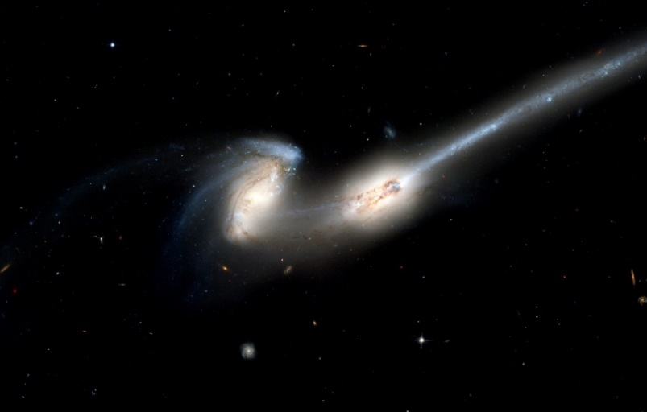

Рис. 1. Галактики Мышки

Взаимодействующие галактики расположены в пространстве достаточно близко, чтобы взаимная гравитация существенно влияла на форму, движение вещества и звёзд в галактиках, на процессы звездообразования, а в некоторых случаях и на обмен веществом между галактиками [6]. При взаимодействии галактик высвобождается энергия и перемещаются огромные массы вещества. Вероятность столкновения отдельных звезд мала, так как их диаметр стремится к нулю по сравнению с расстоянием между ними, в то время как промежутки между галактиками превосходят их размеры лишь в несколько раз. Таким образом, столкновение галактик гораздо более вероятно, чем столкновение отдельных звезд [6].

Таблица 1 – Взаимодействующие галактики и их характеристика[7]

|  |  |  |  |  |
| --- | --- | --- | --- | --- |
| Название | Созвездие | Расстояние до Млечного пути | Тип | Вид взаимодействия |
| Галактики Антенны | Ворон | 45 млн св. лет | SB(s)m pec / SA(s)m pec | сталкивающиеся галактики, образуют два «хвоста» |
| Галактика Водоворот и NGC 5195 | Гончие псы | 23±4 – 37 млн св. лет | SA(s)bc / SB0 | взаимодействие со спутником |
| NGC 2207 и IC 2163 | Большой пес | 130 млн св. лет | SAB(rs)bc pec / SB(rs)c pec | взаимодействие со спутником |
| Галактики мышки | Волосы Вероники | 290 млн св. лет | SB0-a | сталкивающиеся галактики, с образованием «хвоста» |
| NGC 5090 и NGC 5091 | Центавр | 150 млн св. лет | E2 / Sb | сталкивающиеся галактики, сливаются в одну |
| Arp 299 | Большая Медведица | 134 млн св. лет | Sb/P | сталкивающиеся галактики, сливаются в одну |
| VV 340 | Возничий | 450 млн св. лет | S / S | сталкивающиеся галактики, сливаются в одну |
| NGC 2276 и NGC 2300 | Цефей | 120 млн св. лет | SBc / E-S0 | взаимодействие со спутником |
| NGC 7752 и NGC 7753 | Пегас | 272 млн св. лет | I0 / SAB(rs)bc | взаимодействие со спутником |
| NGC 5394 и NGC 5395 | Гончие псы | 160 млн св. лет | SBb / Sb | взаимодействие со спутником |

Из всей современной классификации галактик [5] выделим галактики-гиганты и их галактики-спутники. При взаимодействии галактики-гиганта с ее спутником он затягивается в один из спиральных рукавов гиганта, постепенно разрушаясь и поглощаясь окружающей средой. Именно этот процесс происходит в настоящее время между Млечным Путем и Карликовой эллиптической галактикой в Стрельце (Sagittarius dSph). Однако это не единственный результат их взаимодействия. Существуют примеры, когда галактика- спутник «пронзает» спиральную, не разрушаясь при этом [6]. При прохождении сквозь галактическую спираль галактика-спутник притягивает к себе некоторое количество звезд и покидает галактическую спираль, оставляя за собой некое подобие «кольцевого коридора» из газовых облаков, образующих в дальнейшем новые звезды. Самым знаменитым галактическим взаимодействием такого рода является галактика Колесо Телеги, открытое в 1941 году. В центре этой галактики с помощью орбитального телескопа Хаббла обнаружены “хвосты” длиной во многие тысячи световых лет, состоящие из молекулярного водорода [8].

При взаимодействии галактики принимают разнообразные формы, например Антенны (NGC 4038 и NGC 4039). Такое название они получили из-за длинных «хвостов», в результате еще не оконченного взаимодействия. При этом открыты новые шаровые звездные скопления, насчитывающие примерно миллион звезд [9].

Взаимодействие галактик несет с собой не только разрушение, но и созидание. Облака газа и пыли, составляющие примерно 20% массы спиральных звездных систем, уплотняясь под действием приливных сил, образуют новые звезды, при этом за относительно короткое время (несколько миллионов лет) светимость галактик сильно увеличивается [6].

Как известно, примерно через 4,5 миллиарда лет Галактика Млечный Путь столкнется со своей ближайшей «соседкой» Андромеда (М31) [3]. В 1929 году Эдвин Хаббл показал, что далёкие галактики ускоренно удаляются от Млечного Пути [10]. Однако спектрографические измерения показали, что в отличие от большинства галактик Андромеда приближается к Млечному Пути со скоростью примерно 110 $\frac{км}{с}$ [11].

Расчеты показывают, что при скорости сближения 200 $\frac{км}{с}$ звездные системы чаще всего сливаются в одну, при 600 $\frac{км}{с}$- практически не меняют свою структуру и направление движения после взаимодействия, а при 1000 $\frac{км}{с}$ структура галактик может полностью разрушиться [6]. Таким образом, при взаимодействии Андромеды с Млечным Путем возможно разрушение их структуры и слияние в одну (Млечномеду).

На Солнечную систему это взаимодействие, скорее всего, никак не повлияет [11]. Хотя Андромеда и насчитывает около 1 триллиона звёзд, а Млечный Путь – около 300 миллиардов, вероятность столкновения двух звёзд ничтожно мала из-за огромных расстояний между ними. Однако существует отличная от нуля вероятность того, что Солнечная система будет выброшена из новообразовавшейся Млечномеды и станет блуждающим межгалактическим объектом. Вероятность этого процесса в настоящее время примерно 12%, а вероятность захвата Солнечной системы Андромедой – 3% [12].

Таким образом, вследствие взаимодействия галактик идет образование космической пыли, являющейся основой для образования новых звезд, благодаря чему Вселенная постоянно развивается.

**Библиографический список**

1. Astrophysical Journal Letters «Galactic cannibalism». URL: https://web.archive.org/ (дата обращения: 16.05.2021)
2. «Столкновение Млечного Пути и галактики Андромеды». URL: https://ru.wikipedia.org/ (дата обращения: 16.05.2021)
3. «Galaxy Classification». URL: http://pages.astronomy.ua.edu/ (дата обращения: 17.05.2021)
4. «Приливной хвост». URL: https://wiki2.org/ (дата обращения: 20.06.2021)
5. В. Г. Сурдин «Астрономия: век XXI», 2008г., Москва, С.376-381.
6. Г. Николаев «Столкновение галактик», 1999г. URL: https://www.nkj.ru/archive/(дата обращения: 05.06.2021)
7. «Астрономическая фото-галерея», URL: http://ligis.ru/ (дата обращения: 20.06.2021)
8. «Cartwheel Galaxy at Constellation Guide». URL: https://www.constellation-guide.com/(дата обращения: 29.05.2021)
9. «Antennae Galaxies at Constellation Guide». URL: https://www.constellation-guide.com/(дата обращения: 30.05.2021)
10. Зельдович Я.Б., Новиков И.Д., Строение и эволюция Вселенной, М., 1975.
11. «Что происходит, когда сталкиваются галактики?». URL: https://in-space.ru/(дата обращения: 21.05.2021)
12. T. J. Cox, Abraham Loeb «The Collision Between The Milky Way And Andromeda», 2018г. URL: https://arxiv.org/PS_cache/ (дата обращения: 21.05.2021)